

Ecole Supérieure de l’Alternance – ESA
45 Rue Benjamin Franklin – 85000 LA ROCHE SUR YON
02 51 62 22 09 – contact@formations-vendee.com

Ecole Supérieure de l’Alternance – ESA
45 Rue Benjamin Franklin – 85000 LA ROCHE SUR YON
02 51 62 22 09 – contact@formations-vendee.com

Margot
LEBRUN
BTS NRC

ALTERNANCE

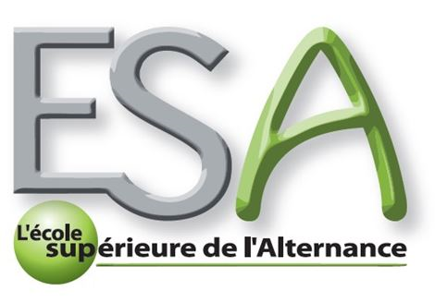

EXPERIENCES PROFESSIONNELLES

Mc donald’s challans

CDI du 1er avril 2017
Equipière polyvalente
Ex : Encaissement, accueil des clients, services, aide les nouvelles personnes à s’intégrer au sein du groupe, toujours disponible pour les clients, toutes tâches variés, services au drive..

STAGE EN AGENCE IMMOBILIERE ANNEE 2016 CENTRAL IMMO AUX SABLES D’OLONNES
Fin juin, durée d’une semaine
Estimations de biens, visites de biens, réunions entre clients et l’entreprise
Ex : Réunion pour dégâts d’un immeuble au bord de la mer, dégâts matérielles, estimations de biens après avoir fait des travaux, visites de locations

agence immobiliere century 21 challans

21 au 26 novembre 2016
Estimations de biens, visites de plusieurs maisons, réunions tous les lundis matins entres tous les salariés de l’entreprise, recherche de maisons sur le bon coin et autres sites internet pour les clients, pour répondre à leurs attentes, expertises de maisons.
Ex : Recherche de biens à présenter aux clients avec leurs attentes. Je complétais une feuille, avec les m² des surfaces des biens, le nombre de pièces…

FORMATIONS

Brevet des colleges annee 2014-2015 au college charles milcendeau

bac de français et de gestion annee 2016-2017

Établissement

DIVERS
Activités extraprofessionnelles : association, passions, sport …

Décrivez les expériences qui illustrent vos qualités

7 SQUARE JEAN COCTEAU

85300 Challans

margotlebrun@orange.fr

Permis B

07 70 46 34 17

Compétences

Niveau LV1 anglais B1, Niveau LV2 Espagnol B2, technique de ventes, encaissement, relations clients, la courtoisie, avoir un lien avec les clients, prospections téléphonique, être à l’écoute des clients, être autonome

APTITUDES

Autonome, responsable, apprécie le contact avec les clients, ainsi que l’accueil, motivée, dynamique et déterminée grâce à l’envie de réussir, force de persuasion, organisée, garde des objectifs en tête
Ecole Supérieure de l’Alternance – ESA
45 Rue B. Franklin – 85000 LA ROCHE / YON
02 51 62 22 09 – contact@formations-vendee.com

